**МИНИСТЕРСТВО НАУКИ И ВЫСШЕГО ОБРАЗОВАНИЯ**

**РОССИЙСКОЙ ФЕДЕРАЦИИ**

**Федеральное государственное автономное**

**образовательное учреждение высшего образования**

**«Национальный исследовательский Нижегородский государственный университет**

**им. Н.И. Лобачевского»**

**Дзержинский филиал ННГУ**

УТВЕРЖДЕНО

решением Ученого совета ННГУ

(протокол от 16.06.2021 г. № 8)

**Рабочая программа дисциплины**

**ЛИНЕЙНАЯ АЛГЕБРА**

Уровень высшего образования

**БАКАЛАВРИАТ**

Направление подготовки

**09.03.03 ПРИКЛАДНАЯ ИНФОРМАТИКА**

Направленность (профиль) образовательной программы

**ИТ-СЕРВИСЫ И ТЕХНОЛОГИИ ОБРАБОТКИ ДАННЫХ В ЭКОНОМИКЕ**

**И ФИНАНСАХ**

*Год набора: 2021*

Квалификация

**БАКАЛАВР**

Форма обучения

ОЧНАЯ

Дзержинск

2021 г.

1. **Место дисциплины в структуре ОПОП**

Дисциплина Б1.В.04 «Линейная алгебра» относится к части, формируемой участниками образовательных отношений учебного плана ООП 09.03.03 «Прикладная информатика»

Целями освоения дисциплины «Линейная алгебра» являются: формирование математической культуры студента, овладение классическим математическим аппаратом аналитической геометрии и линейной алгебры, умения применять математический аппарат для исследований экономических процессов.

1. **Планируемые результаты обучения по дисциплине, соотнесенные с планируемыми результатами освоения образовательной программы (компетенциями и индикаторами достижения компетенций)**

|  |  |  |  |
| --- | --- | --- | --- |
| **Формируемые компетенции** (код, содержание компетенции) | **Планируемые результаты обучения по дисциплине (модулю), в соответствии с индикатором достижения компетенции** | | **Наименование оценочного средства** |
| **Индикатор достижения компетенции**  (код, содержание индикатора) | **Результаты обучения**  **по дисциплине** |
| УК-1  Способен осуществлять поиск, критический анализ и синтез информации, применять системный подход для решения поставленных задач | УК-1.1.  Знает принципы, методы и средства решения стандартных задач профессиональной деятельности на основе систем линейных алгебраических уравнений культуры с применением информационно-коммуникационных технологий и с учетом основных требований  линейной алгебры. | **Знать:** основные положения матричной алгебры, теории определителей, линейного пространства и его свойств, линейных преобразований, теории и практики решения систем линейных алгебраических уравнений и различных приложений линейной алгебры в экономике  **Уметь:** применять методы линейной алгебры и моделирования, теоретического и экспериментального исследования для решения экономических задач;  **Владеть:** навыками применения современного математического инструментария для решения экономических задач; методикой построения, анализа и применения математических моделей для оценки состояния и прогноза развития экономических явлений и процессов. | доклады, тестирование, практические задания |
| УК-1.2.  Умеет решать стандартные задачи профессиональной деятельности на основе систем линейных алгебраических уравнений с применением информационно-  коммуникационных технологий и с учетом основных требований линейной алгебры. | **Знать:** принципы решения стандартных задач профессиональной деятельности с учетом основных требований матричной алгебры, теории определителей, линейного пространства и его свойств, линейных преобразований, теории и практики решения систем линейных алгебраических уравнений и различных приложений линейной алгебры в экономике  **Уметь:** разработать требования применять методы линейной алгебры и моделирования, теоретического и экспериментального исследования для решения стандартных задач профессиональной деятельности  **Владеть:**навыками подбора и использования программно-технических средств для решения стандартных задач с учетом основных требований методов линейной алгебры | доклады, тестирование, практические задания |
| УК-1.3.  Владеет навыками подготовки обзоров, аннотаций, составления рефератов, научных докладов, публикаций, и библиографии по научно-исследовательской работе с учетом требований линейной алгебры. | **Знать :**принципы подготовки обзоров, аннотаций, составления рефератов, научных докладов, публикаций, и библиографии по научно-исследовательской работе с учетом требований линейной алгебры  **Уметь:** использовать основы линейной алгебры при подготовке обзоров, аннотаций, составления рефератов, научных докладов, публикаций, и библиографии по научно-исследовательской работе  **Владеть:**навыками использования методов и средств обеспечения линейной алгебры при подготовке обзоров, аннотаций, составления рефератов, научных докладов, публикаций, и библиографии по научно-исследовательской работе | доклады, тестирование, практические задания |

**3. Структура и содержание дисциплины**

**3.1 Трудоемкость дисциплины**

|  |  |
| --- | --- |
|  | **Очная форма**  **обучения** |
| **Общая трудоемкость** | **4 ЗЕТ** |
| **Часов по учебному плану** | **144** |
| **в том числе** |  |
| **аудиторные занятия (контактная**  **работа):**  **- занятия лекционного типа**  **- занятия семинарского типа**  **- текущий контроль (КСР)** | **50**  **32**  **16**  **2** |
| **самостоятельная работа** | **58** |
| **Промежуточная аттестация –**  **экзамен** | **36** |

**3.2.** Содержание дисциплины

|  |  |  |  |  |  |  |  |  |  |  |  |  |  |  |  |  |  |  |
| --- | --- | --- | --- | --- | --- | --- | --- | --- | --- | --- | --- | --- | --- | --- | --- | --- | --- | --- |
| **Наименование и краткое содержание разделов и тем дисциплины (модуля),**  **форма промежуточной аттестации по дисциплине (модулю)** | **Всего (часы)** | | | **В том числе** | | | | | | | | | | | | | | |
| **Контактная работа (работа во взаимодействии с преподавателем), часы из них** | | | | | | | | | | | | **Самостоятельная работа обучающегося, часы** | | |
| **Занятия**  **лекционного**  **типа** | | | **Занятия**  **семинарского**  **типа** | | | **Занятия**  **лабораторного**  **типа** | | | **Всего** | | |
| Очное | Очно-заочное | Заочное | Очное | Очно-заочное | Заочное | Очное | Очно-заочное | Заочное | Очное | Очно-заочное | Заочное | Очное | Очно-заочное | Заочное | Очное | Очно-заочное | Заочное |
| Тема 1. Матрицы и определители | 23 |  |  | 8 |  |  | 4 |  |  |  |  |  | 12 |  |  | 11 |  |  |
| Тема 2. Системы линейных уравнений | 23 |  |  | 6 |  |  | 4 |  |  |  |  |  | 10 |  |  | 13 |  |  |
| Тема 3. Векторная алгебра | 25 |  |  | 8 |  |  | 4 |  |  |  |  |  | 12 |  |  | 13 |  |  |
| Тема 4. Линейные отображения | 23 |  |  | 8 |  |  | 2 |  |  |  |  |  | 10 |  |  | 13 |  |  |
| Тема 5. Комплексные числа | 12 |  |  | 2 |  |  | 2 |  |  |  |  |  | 4 |  |  | 8 |  |  |
| Текущий контроль (КСР) | 2 |  |  |  |  |  |  |  |  |  |  |  | 2 |  |  |  |  |  |
| Промежуточная аттестация -экзамен | 36 |  |  |  |  |  |  |  |  |  |  |  |  |  |  |  |  |  |
| Итого | 144 |  |  | 32 |  |  | 16 |  |  |  |  |  | 50 |  |  | 58 |  |  |

Содержание разделов дисциплины

Тема 1. Матрицы и определители

Определение матрицы. Равенство матриц. Сумма матриц. Произведение матрицы на число. Умножение двух матриц. Свойства матричных операций. Определитель квадратной матрицы. Свойства определителей. Вычисление величины определителя. Обратная матрица. Теорема о существовании обратной матрицы. Свойства обратных матриц. Линейная комбинация строк (столбцов) матрицы. Линейная зависимость и независимость строк (столбцов) матрицы. Элементарные преобразования матрицы. Свойства матриц, полученных с помощью элементарных преобразований. Нахождение обратной матрицы при помощи элементарных преобразований. Ранг матрицы и его свойства. Вычисление ранга матрицы. Критерий линейной зависимости строк (столбцов) квадратной матрицы. Определение линейной зависимости строк (столбцов) матрицы с помощью элементарных преобразований. Использование матриц в решении экономических задач.

Тема 2. Системы линейных уравнений

Основные понятия. Экономические примеры систем линейных уравнений. Геометрический смысл линейных уравнений. Матричная запись системы линейных уравнений. Линейные матричные уравнения. Решение системы. Эквивалентные системы уравнений. Решение невырожденных линейных систем. Формулы Крамера. Теорема Кронекера-Капелли. Решение произвольных линейных систем. Метод Гаусса и метод Жордано-Гаусса. Базисные решения системы уравнений. Системы однородных линейных уравнений. Фундаментальная система решений и ее нахождение. Общее решение системы неоднородных линейных уравнений.

Тема 3. Векторная алгебра

Линейные операции над векторами: сумма и разность векторов, умножение вектора на число. Свойства линейных операций. Координаты вектора. Скалярное произведение векторов и его свойства. Векторы в трехмерном пространстве. Понятие линейного векторного пространства. Вектор в *n*-мерном пространстве. Линейная комбинация векторов. Линейная зависимость и независимость векторов. Размерность и базис векторного пространства. Разложение вектора по базису. Дополнение до базиса. Матрица перехода к новому базису. Свойства матрицы перехода.

Линейные подпространства. Сумма и пересечение линейных подпространств и их свойства. Линейная оболочка и ее свойство. Евклидовы пространства. Свойства длины вектора. Ортонормированная система векторов. Ортогональное дополнение и его свойства.

Тема 4. Линейные отображения

Отображения. Образ, ранг, ядро, дефект отображения. Отображение базиса. Линейные операторы и их свойства. Структура линейного оператора. Матрицы оператора в разных базисах. Определитель оператора в разных базисах. Собственные векторы и собственные значения. Независимость собственных векторов. Симметричный оператор. Ортогональность собственных векторов.

Понятие квадратичной формы. Связь между квадратичной формой и оператором. Приведение квадратичной формы к каноническому виду. Свойства канонических форм. Критерий Сильвестра.

Тема 5. Комплексные числа

Комплексные числа. Алгебраическая и тригонометрическая форма записи. Модуль и аргумент. Экспонента от комплексного числа, формула Эйлера. Действия над комплексными числами: сложение, вычитание, умножение, деление, извлечение корней.

Практические занятия (семинарские занятия /лабораторные работы) организуются, в том числе в форме практической подготовки, которая предусматривает участие обучающихся в выполнении отдельных элементов работ, связанных с будущей профессиональной деятельностью.

Практическая подготовка предусматривает: – выполнение проекта по профилю профессиональной деятельности и направленности образовательной программы.

На проведение практических занятий (семинарских занятий /лабораторных работ) в форме практической подготовки отводится _10___ часов.

Практическая подготовка направлена на формирование и развитие:

- практических навыков в соответствии с профилем ОП:

• Моделирование прикладных и информационных процессов

- компетенций - УК-1

Способен осуществлять поиск, критический анализ и синтез информации, применять системный подход для решения поставленных задач Текущий контроль успеваемости реализуется в рамках занятий семинарского типа, групповых или индивидуальных консультаций*.*

Промежуточная аттестация проходит в экзамен, включающий ответы на вопросы по программе дисциплины.

1. **Учебно-методическое обеспечение самостоятельной работы обучающихся**

Цель самостоятельной работы - формирование навыков непрерывного самообразования и профессионального совершенствования.

Самостоятельная работа способствует формированию аналитического и творческого мышления, совершенствует способы организации исследовательской деятельности, воспитывает целеустремленность, системность и последовательность в работе студентов, развивает у них навык завершать начатую работу.

Основные виды самостоятельной работы студентов:

- работа с основной и дополнительной литературой;

- изучение категориального аппарата дисциплины;

- самостоятельное изучение тем дисциплины;

- подготовка докладов-презентаций;

- подготовка к экзамену;

- работа в библиотеке;

- изучение сайтов по темам дисциплины в сети Интернет.

Работа с основной и дополнительной литературой

Изучение рекомендованной литературы следует начинать с учебников и учебных пособий, затем переходить к научным монографиям и материалам периодических изданий. Работа с литературой предусматривает конспектирование наиболее актуальных и познавательных материалов. Это не только мобилизует внимание, но и способствует более глубокому осмыслению материала, его лучшему запоминанию, а также позволяет студентам проводить систематизацию и сравнительный анализ изучаемой информации. Таким образом, конспектирование – одна из основных форм самостоятельного труда, которая требует от студента активно работать с учебной литературой и не ограничиваться конспектом лекций.

Студент должен уметь самостоятельно подбирать необходимую литературу для учебной и научной работы, уметь обращаться с предметными каталогами и библиографическим справочником библиотеки.

Изучение категориального аппарата дисциплины

Изучение и осмысление экономических категорий требует проработки лекционного материала, выполнения практических заданий, изучение словарей, энциклопедий, справочников.

Индивидуальная самостоятельная работа студента направлена на овладение и грамотное применение экономической терминологии в области компьютерного моделирования.

Самостоятельное изучение тем дисциплины

Особое место отводится самостоятельной проработке студентами отдельных разделов и тем изучаемой дисциплины. Такой подход вырабатывает у студентов инициативу, стремление к увеличению объема знаний, умений и навыков, всестороннего овладения способами и приемами профессиональной деятельности.

Изучение вопросов определенной темы направлено на более глубокое усвоение основных категорий экономической теории, понимание экономических процессов, происходящих в обществе, совершенствование навыка анализа теоретического и эмпирического материала.

Подготовка докладов-презентаций

Написание докладов и подготовка презентации позволяет студентам глубже изучить темы курса, самостоятельно освоить изучаемый материал, пользуясь учебными пособиями и научными работами. Тема реферата может назначаться преподавателем или инициироваться студентом.

Подготовка к экзамену

Промежуточная аттестация студентов по дисциплине проходит в виде экзамена и предусматривает оценку. Условием успешного прохождения промежуточной аттестации является систематическая работа студента в течение семестра. В этом случае подготовка к экзамену является систематизацией всех полученных знаний по данной дисциплине.

Рекомендуется внимательно изучить перечень вопросов к экзамену, а также использовать в процессе обучения программу, учебно-методический комплекс, другие методические материалы.

Желательно спланировать троекратный просмотр материала перед экзаменом. Во-первых, внимательное чтение с осмыслением, подчеркиванием и составлением краткого плана ответа. Во-вторых, повторная проработка наиболее сложных вопросов. В-третьих, быстрый просмотр материала или планов ответов для его систематизации в памяти.

Самостоятельная работа в библиотеке

Важным аспектом самостоятельной подготовки студентов является работа с библиотечным фондом.

Это работа предполагает различные варианты повышения профессионального уровня студентов:

а) получение книг для подробного изучения в течение семестра на научном абонементе;

б) изучение книг, журналов, газет - в читальном зале;

в) возможность поиска необходимого материала посредством электронного каталога;

г) получение необходимых сведений об источниках информации у сотрудников библиотеки.

Изучение сайтов по темам дисциплины в сети Интернет

Ресурсы Интернет являются одним из альтернативных источников быстрого поиска требуемой информации. Их использование возможно для получения основных и дополнительных сведений по изучаемым материалам. Необходимо помнить об оформлении ссылок на Интернет-источники.

Для повышения эффективности самостоятельной работы студентов преподавателю целесообразно использовать следующие виды деятельности:

* консультации,
* выдача заданий на самостоятельную работу,
* информационное обеспечение обучения,
* контроль качества самостоятельной работы студентов.

**Вопросы для самоконтроля**

1. По какому правилу складываются матрицы?

2. Можно ли из одной матрицы вычесть другую и как это сделать? Что будет результатом этой операции?

3. Как умножить матрицу на число?

4. Как перемножаются матрицы?

5. Каковы размеры матрицы А, если известно, что (1,2,3)*А = (0,1)?

6. Какими свойствами обладает операция умножения матриц?

7. Какая матрица называется обратной по отношению к матрице А?

8. Какая матрица имеет обратную?

9. Как вычисляются определители 2-го и 3-го порядков?

10. Какие свойства имеет определитель?

11. Как вводится определитель n-го порядка и каковы его свойства?

12. Что такое разложение определителя по элементам строки или столбца?

13. Как вычисляется определитель произведения матриц?

14. Как вычисляется обратная матрица через союзную?

15. Каковы свойства обратной матрицы?

16. Что такое ранг матрицы?

17. Какие преобразования матрицы относятся к элементарным?

18. Изменится ли ранг матрицы после элементарных преобразований?

19. Что можно сказать о ранге произведения матриц?

20. Как найти обратную матрицу с помощью элементарных преобразований?

21. Что такое базисный минор и какими свойствами он обладает?

22. Какая система линейных уравнений совместна?

23. При каких условиях система линейных уравнений совместна?

24. Как построить фундаментальную систему решений однородной системы линейных уравнений?

25. Как найти множество всех решений неоднородной системы линейных уравнений?

26. В чем заключается метод Гаусса решения линейной системы?

27. В чет состоит метод Гаусса с выбором главного элемента?

28. Что такое геометрический вектор?

29. Какие операции над векторами называются линейными и каковы их свойства?

30. Что называется скалярным произведением двух векторов, каковы его свойства и как оно выражается через декартовы координаты векторов?

31. Что такое линейное векторное пространство?

32. Что такое *n*-мерный вектор? Какие операции над *n*-мерными векторами существуют?

33. Какие векторы называются линейно зависимыми и какие линейно независимыми?

34. Что называется базисом, размерностью векторного пространства?

35. Как разложить произвольный вектор линейного пространства по базису?

36. В чем заключается идея дополнения линейно независимых векторов до базиса?

37. Как перейти от одного базиса векторного пространства к другому?

38. Что называется линейным подпространством векторного пространства?

39. Как определяется сумма и пересечение линейных подпространств?

40. Какое векторное пространство называется евклидовым?

41. Что такое норма вектора?

42. Какой базис называется ортонормированным?

43. В чем суть метода ортогонализации?

44. Какие векторы составляют ортогональное дополнение?

45. Что такое отображение линейного пространства?

46. Что такое образ, ранг, ядро, дефект отображения?

47. Что такое линейный оператор? Какие свойства линейного оператора существуют?

48. В чем заключается действие линейного оператора на вектор?

49. Как связаны матрицы линейных операторов в разных базисах?

50. Что такое собственные векторы и собственные значения линейного оператора?

51. Что такое симметричный оператор? Условие симметричности.

52. Какова связь между квадратичной формой и линейным оператором, имеющими одинаковые матрицы?

53. Как определить знак квадратичной формы по собственным числам ее матрицы?

54. Как определить знак квадратичной формы по угловым минорам ее матрицы?  
55. Как записывается матрица квадратичной формы?

56. Как преобразовать квадратичную форму к каноническому виду?

57. Что такое положительно определенная квадратичная форма?

58. Что такое комплексное число и какие формы записи его существуют?

59. Как производить действия (сложение, вычитание, умножение, деление, извлечение корня) над комплексными числами?

Для обеспечения самостоятельной работы обучающихся используется электронный курс [Линейная алгебра](https://e-learning.unn.ru/course/view.php?id=6986) ([https://e-learning.unn.ru/course/index.php?categoryid=37](https://e-learning.unn.ru/course/index.php?categoryid=374)3), созданный в системе электронного обучения ННГУ - <https://e-learning.unn.ru/>

1. **Фонд оценочных средств для промежуточной аттестации по дисциплине (модулю**),

включающий:

* 1. Описание шкал оценивания результатов обучения по дисциплине

|  |  |  |  |  |  |  |  |
| --- | --- | --- | --- | --- | --- | --- | --- |
| **Уровень сформированности компетенций (индикатора достижения компетенций)** | **Шкала оценивания сформированности компетенций** | | | | | | |
| **плохо** | **неудовлетворительно** | **удовлетворительно** | **хорошо** | **очень хорошо** | **отлично** | **превосходно** |
| Не зачтено | | зачтено | | | | |
| Знания | Отсутствие знаний теоретического материала.  Невозможность оценить полноту знаний вследствие отказа обучающегося от ответа | Уровень знаний ниже минимальных требований. Имели место грубые ошибки. | Минимально допустимый уровень знаний. Допущено много негрубых ошибки. | Уровень знаний в объеме, соответствующем программе подготовки. Допущено несколько негрубых ошибок | Уровень знаний в объеме, соответствующем программе подготовки. Допущено несколько несущественных ошибок | Уровень знаний в объеме, соответствующем программе подготовки, без ошибок. | Уровень знаний в объеме, превышающем программу подготовки. |
| Умения | Отсутствие минимальных умений . Невозможность оценить наличие умений вследствие отказа обучающегося от ответа | При решении стандартных задач не продемонстрированы основные умения.  Имели место грубые ошибки. | Продемонстрированы основные умения. Решены типовые задачи с негрубыми ошибками. Выполнены все задания но не в полном объеме. | Продемонстрированы все основные умения. Решены все основные задачи с негрубыми ошибками. Выполнены все задания, в полном объеме, но некоторые с недочетами. | Продемонстрированы все основные умения. Решены все основные задачи . Выполнены все задания, в полном объеме, но некоторые с недочетами. | Продемонстрированы все основные умения,решены все основные задачи с отдельными несущественным недочетами, выполнены все задания в полном объеме. | Продемонстрированы все основные умения,. Решены все основные задачи. Выполнены все задания, в полном  объеме без недочетов |
| Навыки | Отсутствие владения материалом. Невозможность оценить наличие навыков вследствие отказа обучающегося от ответа | При решении стандартных задач не продемонстрированы базовые навыки.  Имели место грубые ошибки. | Имеется минимальный  набор навыков для решения стандартных задач с некоторыми недочетами | Продемонстрированы базовые навыки  при решении стандартных задач с некоторыми недочетами | Продемонстрированы базовые навыки  при решении стандартных задач без ошибок и недочетов. | Продемонстрированы навыки  при решении нестандартных задач без ошибок и недочетов. | Продемонстрирован творческий подход к решению нестандартных задач |

**Шкала оценки при промежуточной аттестации**

|  |  |  |
| --- | --- | --- |
| **Оценка** | | **Уровень подготовки** |
| зачтено | Превосходно | Все компетенции (части компетенций), на формирование которых направлена дисциплина, сформированы на уровне не ниже «превосходно» |
| Отлично | Все компетенции (части компетенций), на формирование которых направлена дисциплина, сформированы на уровне не ниже «отлично», при этом хотя бы одна компетенция сформирована на уровне «отлично» |
| Очень хорошо | Все компетенции (части компетенций), на формирование которых направлена дисциплина, сформированы на уровне не ниже «очень хорошо», при этом хотя бы одна компетенция сформирована на уровне «очень хорошо» |
| Хорошо | Все компетенции (части компетенций), на формирование которых направлена дисциплина, сформированы на уровне не ниже «хорошо», при этом хотя бы одна компетенция сформирована на уровне «хорошо» |
| Удовлетворительно | Все компетенции (части компетенций), на формирование которых направлена дисциплина, сформированы на уровне не ниже «удовлетворительно», при этом хотя бы одна компетенция сформирована на уровне «удовлетворительно» |
| не зачтено | Неудовлетворитель-  но | Хотя бы одна компетенция сформирована на уровне «неудовлетворительно», ни одна из компетенций не сформирована на уровне «плохо» |
| Плохо | Хотя бы одна компетенция сформирована на уровне «плохо» |

* 1. **Типовые контрольные задания или иные материалы, необходимые для оценки результатов обучения**.

**5.2.1. Контрольные вопросы**

**Вопросы к экзамену**

|  |  |
| --- | --- |
| Вопрос | Код компетенции *(согласно РПД)* |
| ***Тема 1. Матрицы и определители*** | УК-1 |
| 1. Определение матрицы. Равенство матриц. Сумма матриц. Произведение матрицы на число. Умножение двух матриц. | УК-1 |
| 2. Свойства матричных операций. | УК-1 |
| 3. Определитель квадратной матрицы. Свойства определителей. Вычисление величины определителя. | УК-1 |
| 4. Обратная матрица. Теорема о существовании обратной матрицы. Свойства обратных матриц. | УК-1 |
| 5. Линейная комбинация строк (столбцов) матрицы. Линейная зависимость и независимость строк (столбцов) матрицы. | УК-1 |
| 6. Элементарные преобразования матрицы. Свойства матриц, полученных с помощью элементарных преобразований. Нахождение обратной матрицы при помощи элементарных преобразований. | УК-1 |
| 7. Ранг матрицы и его свойства. Вычисление ранга матрицы. | УК-1 |
| 8. Критерий линейной зависимости строк (столбцов) квадратной матрицы. Определение линейной зависимости строк (столбцов) матрицы с помощью элементарных преобразований. | УК-1 |
| ***Тема 2. Системы линейных уравнений*** |  |
| 9. Системы линейных уравнений. Основные понятия. Матричная запись системы линейных уравнений. Линейные матричные уравнения. Решение системы. | УК-1 |
| 10. Теорема Кронекера-Капелли. | УК-1 |
| 11. Решение невырожденных линейных систем. Метод обратной матрицы. Формулы Крамера. | УК-1 |
| 12. Решение произвольных линейных систем. Метод Гаусса. | УК-1 |
| 13. Системы однородных линейных уравнений. Фундаментальная система решений и ее нахождение. | УК-1 |
| ***Тема 3. Векторная алгебра*** | УК-1 |
| 1. Линейные операции над векторами: сумма и разность векторов, умножение вектора на число. Свойства линейных операций. | УК-1 |
| 1. Скалярное произведение векторов и его свойства. | УК-1 |
| 1. Координаты вектора. Векторы в трехмерном пространстве. . Вектор в *n*-мерном пространстве. | УК-1 |
| 1. Понятие линейного векторного пространства. | УК-1 |
| 1. Линейная комбинация векторов. Линейная зависимость и независимость векторов. | УК-1 |
| 1. Размерность и базис векторного пространства. | УК-1 |
| 1. Разложение вектора по базису. Дополнение до базиса. | УК-1 |
| 1. Матрица перехода к новому базису. Свойства матрицы перехода. | УК-1 |
| 1. Линейные подпространства. Сумма и пересечение линейных подпространств и их свойства. | УК-1 |
| 1. Линейная оболочка и ее свойство. | УК-1 |
| 1. Евклидовы пространства. Свойства длины вектора. | УК-1 |
| 1. Ортонормированная система векторов. Ортогональное дополнение и его свойства. | УК-1 |
| ***Тема 4. Линейные отображения*** | УК-1 |
| 1. Отображения. Образ, ранг, ядро, дефект отображения. Отображение базиса. | УК-1 |
| 1. Линейные операторы и их свойства. Структура линейного оператора. | УК-1 |
| 1. Матрицы оператора в разных базисах. Определитель оператора в разных базисах. | УК-1 |
| 1. Собственные векторы и собственные значения. | УК-1 |
| 1. Независимость собственных векторов. | УК-1 |
| 1. Симметричный оператор. | УК-1 |
| 1. Ортогональность собственных векторов. | УК-1 |
| 1. Понятие квадратичной формы. Связь между квадратичной формой и оператором. | УК-1 |
| 1. Приведение квадратичной формы к каноническому виду. | УК-1 |
| 1. Свойства канонических форм. | УК-1 |
| 1. Критерий Сильвестра. | УК-1 |
| ***Тема 5. Комплексные числа*** | УК-1 |
| 1. Комплексные числа. Алгебраическая и тригонометрическая форма записи. Модуль и аргумент. Экспонента от комплексного числа, формула Эйлера. | УК-1 |
| 1. Действия над комплексными числами: сложение, вычитание, умножение, деление, извлечение корней. | УК-1 |

**5.2.2. Типовые тестовые задания для оценки сформированности компетенции _____**

**Тестирование (УК-1)**

Вариант 1

1.Установить соответствие между матрицей A и транспонированной к ней матрицей:

|  |  |
| --- | --- |
| Матрица А | Транспонированная матрица |
|  |  |
|  | б) |
|  | в) |
|  | г) |

Ответ: 1-г; 2-в

2.Установить соответствие между парой матрицей A и B и их произведением *A · B*:

|  |  |
| --- | --- |
| Матрицы А и В | Произведение |
| 1) , | а) |
| 2) , | б) |
| 3) | в) |
| 4) , | г) |

Ответ: 1-г; 2-а; 3-б; 4-в

3.Установить соответствие между определителем матрицы и его значением

|  |  |
| --- | --- |
| Определители | Значение определителя |
|  | а) 7 |
|  | б) 29 |
|  | в) -1 |
|  | г) -14 |

Ответ: 1-в; 2-а; 3-б

1. Установить соответствие между элементом матрицы  и соответствующим ему алгебраическим дополнением:

|  |  |
| --- | --- |
| Элемент матрицы | Алгебраическое дополнение |
|  | а) |
|  | б) |
|  | в) |
|  | г) |

Ответ: 1-в; 2-г; 3-б; 4-а

1. Дана система 

Установить соответствие между и определителями, выписанными из системы, согласно правилу Крамера:

|  |  |
| --- | --- |
|  | Определители из системы |
|  | а) |
|  | б) |
|  | в) |
|  | г) |

Ответ: 1-в; 2-г; 3-б; 4-а

6. Укажите обратную матрицу, соответствующую матрице .

* 1.  2)  3)  4) .

Ответ:3

1. Расставьте матрицы в порядке возрастания их рангов:

1) 2)  3)  4) 

Ответ: 3 2 4 1

1. Укажите количество базисных неизвестных системы 
   1. 1 2) 2 3) 3 4) 4

Ответ: 2

9. Дана система линейных уравнений 

- решение системы. Укажите 

* 1. 1 2) 2 3) 3 4) 4.

Ответ: 2

1. Найти значение *m*, при котором система    имеет бесконечное множество решений.
2. 2 2) 4 3) 6 4) 8.

Ответ: 3

1. Укажите количество свободных неизвестных системы 
   1. 1 2) 2 3) 3 4) 4

Ответ: 3

1. Укажите решение соответствующее системе 
2.  2)  3)  4) 

Ответ: 3

1. Укажите характеристическое уравнение, соответствующее матрице :
   1. ; 2) ; 3) ; 4) 

Ответ: 2

14. Найдите собственные числа матрицы 

* 1.  , ,  2)  , , 

3)  , ,  4)  , , 

Ответ: 3

15. Какое множество точек комплексной плоскости задается условием: ?



1)точки лежат на окружности единичного радиуса с центром в точке ;



2) точки лежат на окружности единичного радиуса с центром в точке ;



3) точки лежат на окружности единичного радиуса с центром в точке ;



4) нет верного ответа.

Ответ: 1

16. Модуль комплексного числа  равен:

1) ; 2) 5; 3) 49; 4) 7.

Ответ: 4

17. Матрице соответствует квадратичная форма…



1); 2) ;



3) ; 4) .



Ответ: 1

18. Квадратичная форма имеет канонический вид, если



1) ; 2) ; 3) ; 4) нет верного варианта ответа.



Ответ: 3

19. Найти скалярное произведение векторов  и 

1) -2; 2) 2; 3)5; 4) 7.

Ответ: 3

Вариант 2

1.Установить соответствие между матрицей A и транспонированной к ней матрицей:

|  |  |
| --- | --- |
| Матрица А | Транспонированная матрица |
|  |  |
|  | б) |
|  | в) |
|  | г) |

Ответ: 1-б; 2-в

2.Установить соответствие между парой матрицей A и B и их произведением *A · B*:

|  |  |
| --- | --- |
| Матрицы А и В | Произведение |
| 1) , | а) |
| 2) , | б) |
| 3) , | в) |
| 4) | г) |

Ответ: 1- а; 2 -г; 3-б; 4-в

3.Установить соответствие между определителем матрицы и его значением

|  |  |
| --- | --- |
| Определители | Значение определителя |
|  | а) 13 |
|  | б) 30 |
|  | в) -1 |
|  | г) 10 |

Ответ: 1-г; 2-а; 3-б

1. Установить соответствие между элементом матрицы  и соответствующим ему алгебраическим дополнением:

|  |  |
| --- | --- |
| Элемент матрицы | Алгебраическое дополнение |
|  | а) |
|  | б) |
|  | в) |
|  | г) |

Ответ: 1-в; 2-г; 3-б; 4-а

1. Дана система 

Установить соответствие между и определителями, выписанными из системы, согласно правилу Крамера:

|  |  |
| --- | --- |
|  | Определители из системы |
|  | а) |
|  | б) |
|  | в) |
|  | г) |

Ответ: 1-б; 2-а; 3-г; 4-в

6. Укажите обратную матрицу, соответствующую матрице. 

* 1.  2)  3)  4) .

Ответ:3

1. Расставьте матрицы в порядке возрастания их рангов:

1) 2)  3)  4) 

Ответ: 4 2 3 1

1. Укажите количество базисных неизвестных системы 
   1. 1 2) 2 3) 3 4) 4

Ответ: 2

9. Дана система линейных уравнений 

- решение системы. Укажите 

* 1. 1 2) 2 3) 3 4) 4.

Ответ: 1

1. Найти значение *m*, при котором система    имеет бесконечное множество решений.
2. 2 2) 4 3) 6 4) 8.

Ответ: 3

1. Укажите количество свободных неизвестных системы 
   1. 1 2) 2 3) 3 4) 4

Ответ: 3

1. Укажите решение соответствующее системе 
2.  2)  3)  4) 

Ответ: 4

1. Укажите характеристическое уравнение, соответствующее матрице :
   1. ; 2) ; 3) ; 4) 

Ответ: 2

14. Найдите собственные числа матрицы 

* 1.  , ,  2)  , , 

3)  , ,  4)  , , 

Ответ: 3

1. Вычислить выражение: .

1) ; 2) ; 3) ; 4) .

Ответ: 2

1. Комплексное число  в показательной форме имеет вид:

1) ; 2) ; 3) ; 4) .

Ответ: 4

1. При каких  квадратичная форма  является положительно определенной?

1); 2); 3) ; 4) ни при каком .

Ответ: 2

1. Квадратичная форма в матричном виде имеет вид:



1) ;



2);



3);



4).



Ответ: 4

19. Вычислить площадь параллелограмма построенного на векторах  и , если , , угол между векторами 

1) 1; 2) 2; 3) 4; 4) 6

Ответы к тестам

|  |  |  |
| --- | --- | --- |
| № вопроса | Вариант 1 | Вариант 2 |
|  | 1-г; 2-в | 1-б;2-в |
|  | 1-г; 2-а; 3-б; 4-в | 1-а; 2-г; 3-б; 4-в |
|  | 1-в; 2-а; 3-б | 1-г; 2-а; 3-б |
|  | 1-в; 2-г; 3-б; 4-а | 1-в; 2-г; 3-б; 4-а |
|  | 1-в; 2-г; 3-б; 4-а | 1-б; 2-а; 3-г; 4-в |
|  | 3 | 3 |
|  | 3241 | 4231 |
|  | 2 | 2 |
|  | 2 | 1 |
|  | 3 | 3 |
|  | 3 | 3 |
|  | 3 | 4 |
|  | 2 | 2 |
|  | 3 | 3 |
|  | 1 | 2 |
|  | 4 | 4 |
|  | 1 | 2 |
|  | 3 | 4 |
|  | 3 | 4 |

**5.2.3. Типовые задания/задачи для оценки сформированности компетенции_____**

**Задачи для оценки компетенции (УК-1)**

***Тема 1. Матрицы и определители***

1.Произвести умножение матриц в указанном порядке.

а) ; б) ;

в) ; г).

2. Вычислить определители.

1. 2. 3. 4.



3. Найти обратную матрицу А-1.

1. . 2. . 3.. 4. .



4. Определить ранг матрицы.

1. . 2. .



3. . 4. .



***Тема 2. Системы линейных уравнений***

1. Решить систему уравнений методами Крамера, обратной матрицы и Гаусса. Сделать проверку полученного решения.

1. 2.



3. 4.



2.Решить системы.

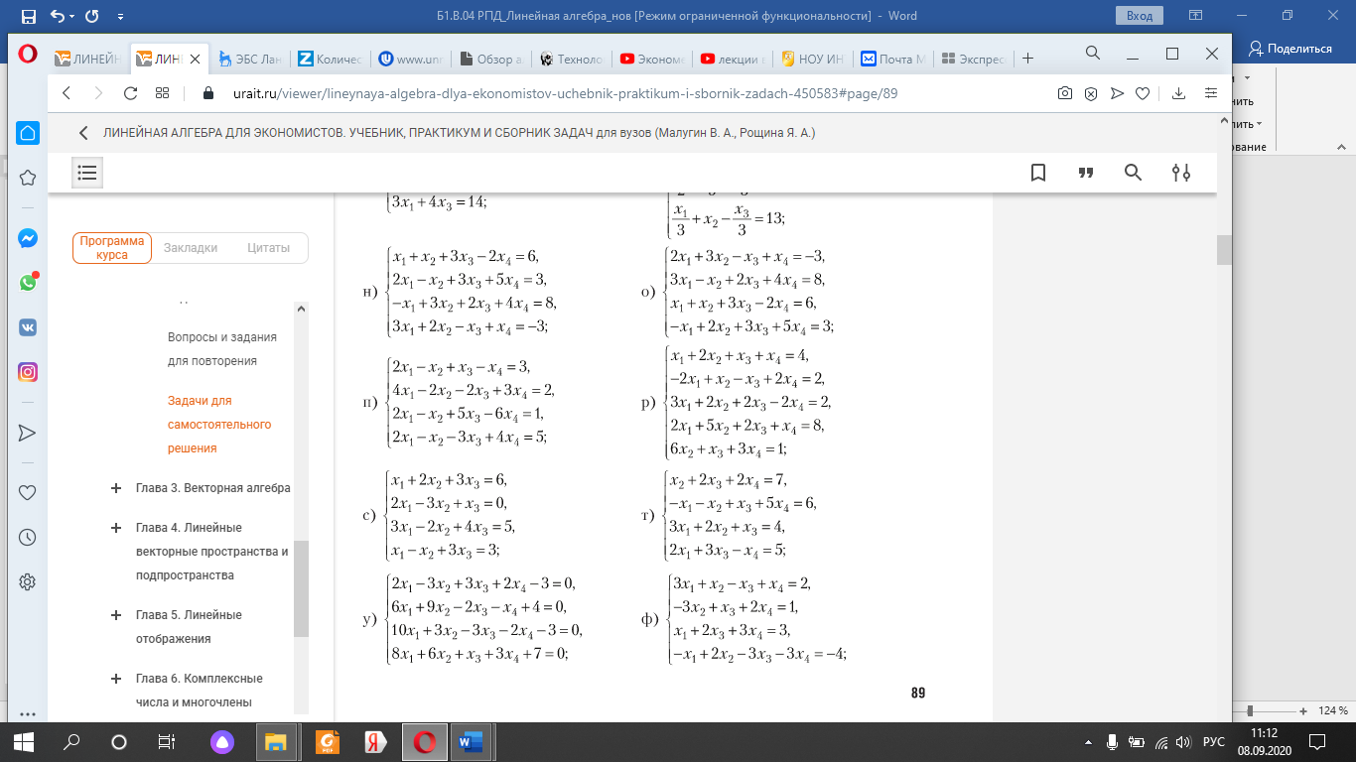

1. Найти какое-либо одно базисное решение системы линейных уравнений.

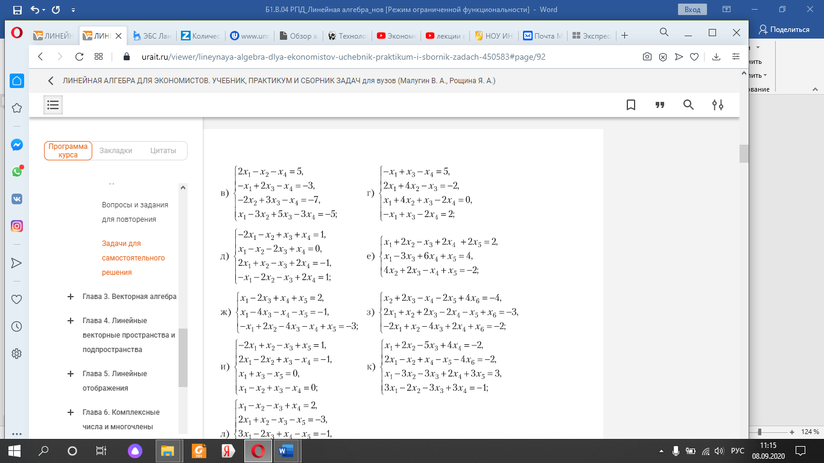

1. Решить системы линейных уравнений, выделив фундаментальные решения.

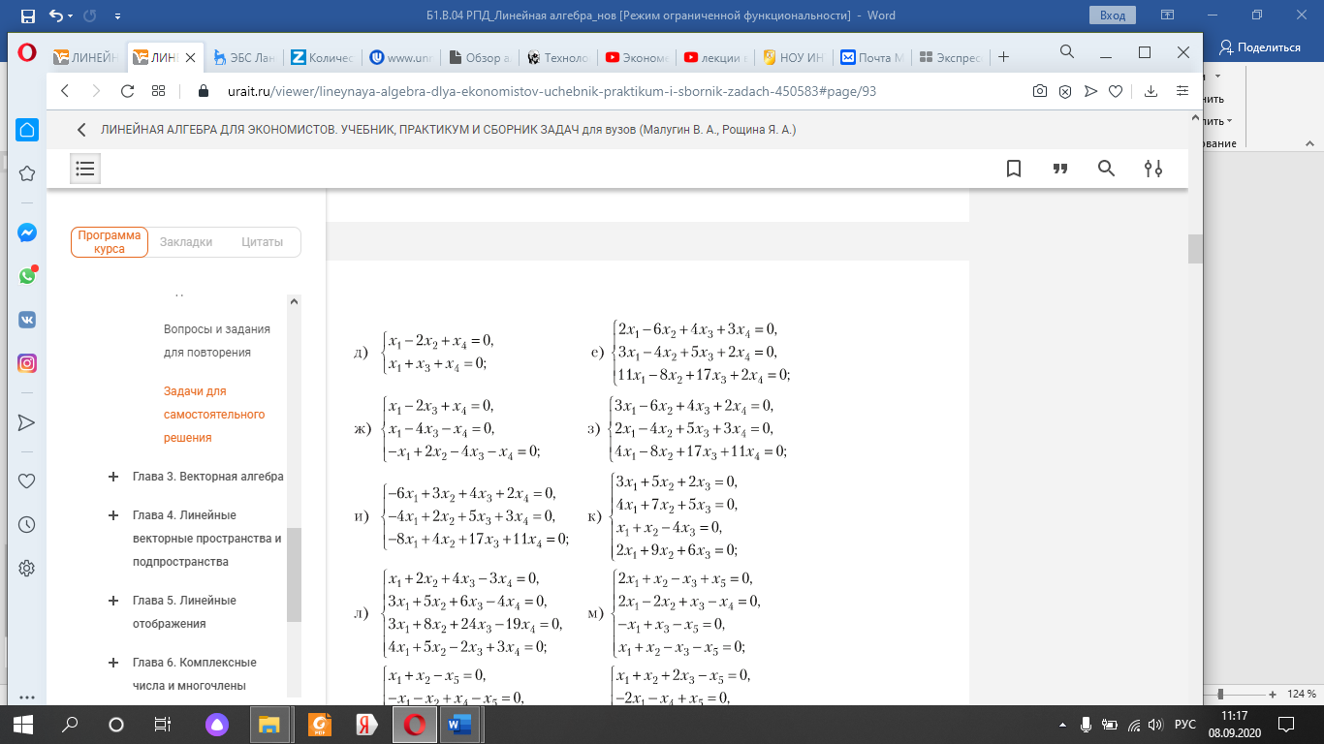

1. Найдите общее решение системы линейных уравнений.

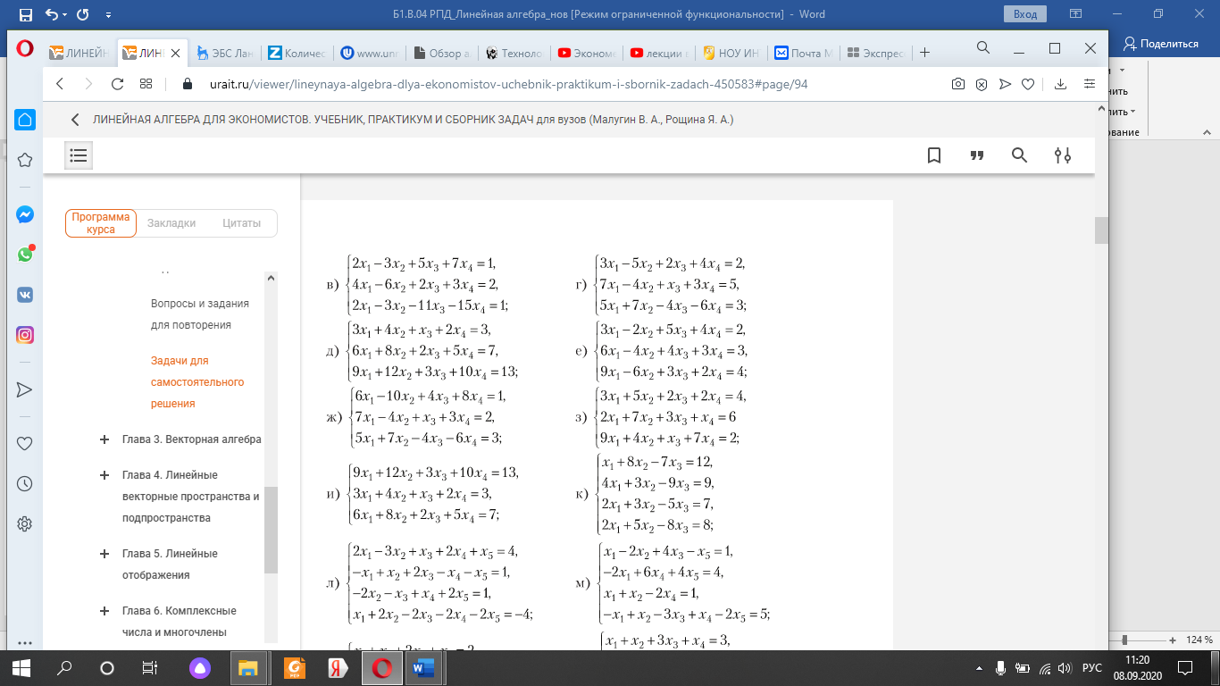

***Тема 3. Векторная алгебра***

1. Выяснить, являются ли векторы линейно зависимыми.

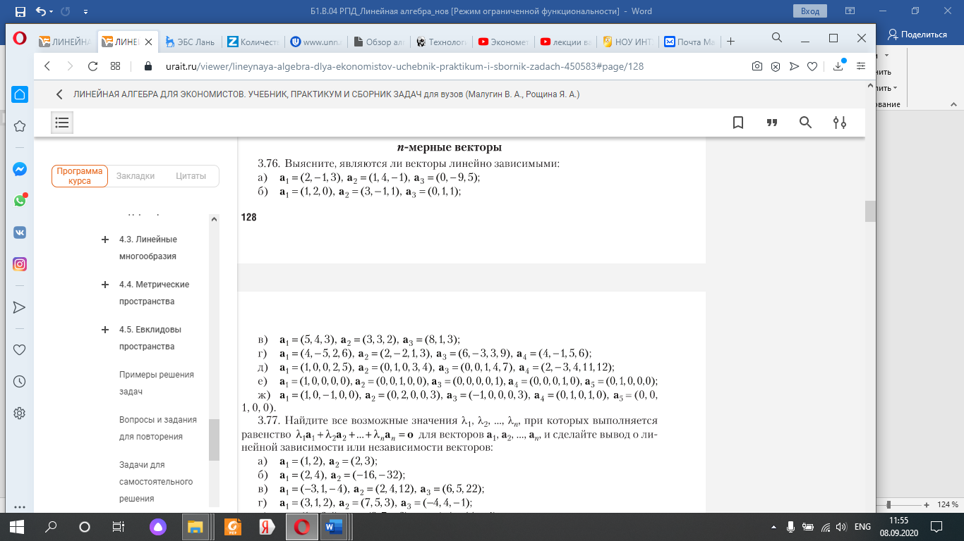

2. Вычислите ранг и укажите возможный базис систем векторов.

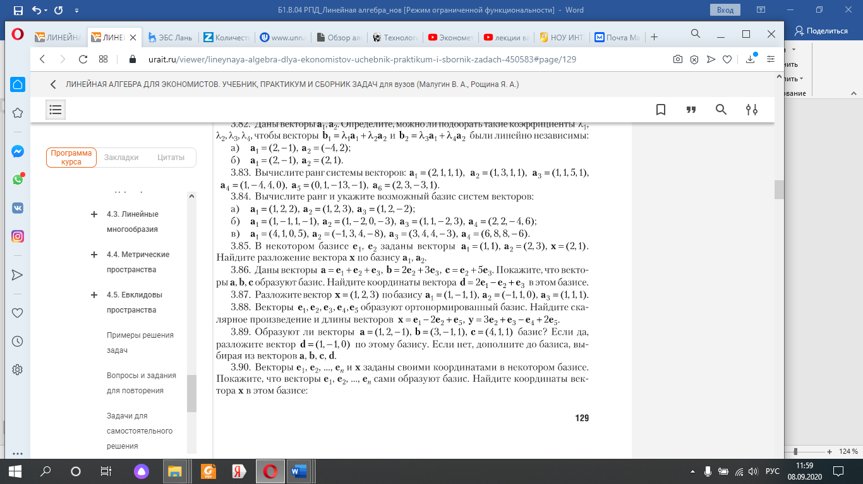

3. Векторы **e**1**, e**2**,…e***n* и **x** заданы своими координатами в некотором базисе. Показать, что векторы **e**1**, e**2**,…e***n* сами образуют базис. Найти координаты вектора **x** в этом базисе.

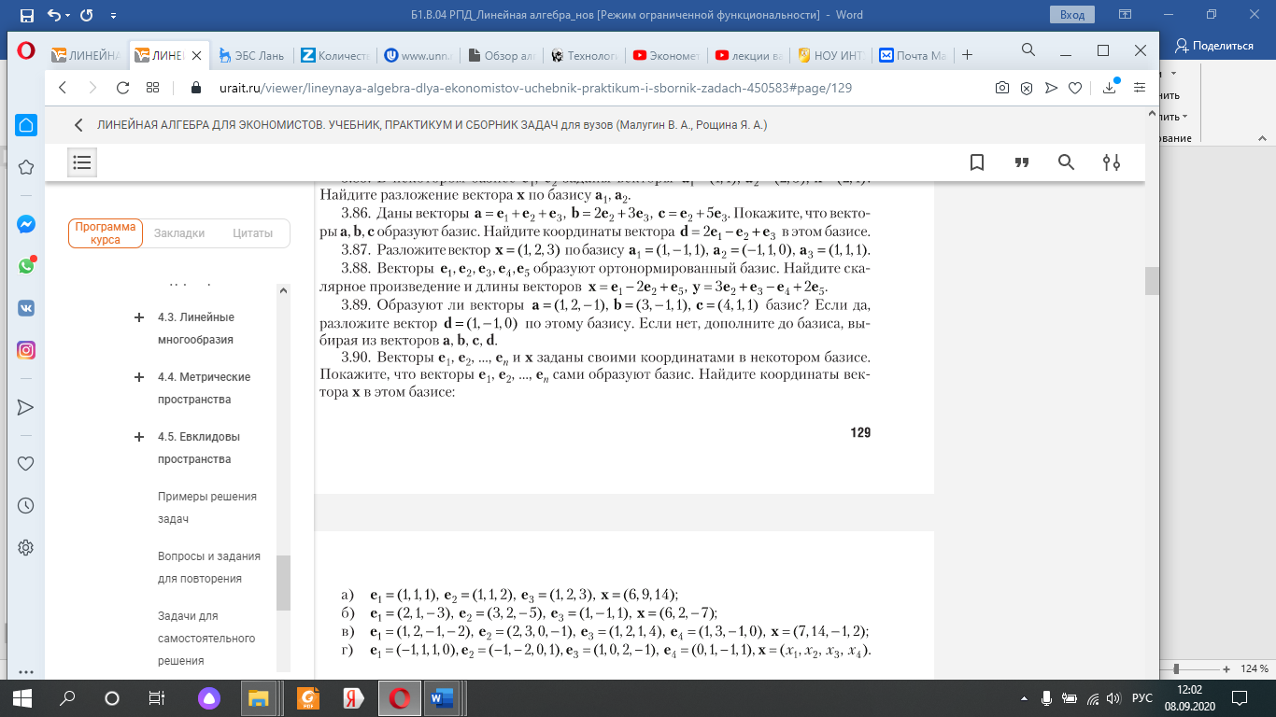

4. Найти матрицу перехода от старого базиса к новому.

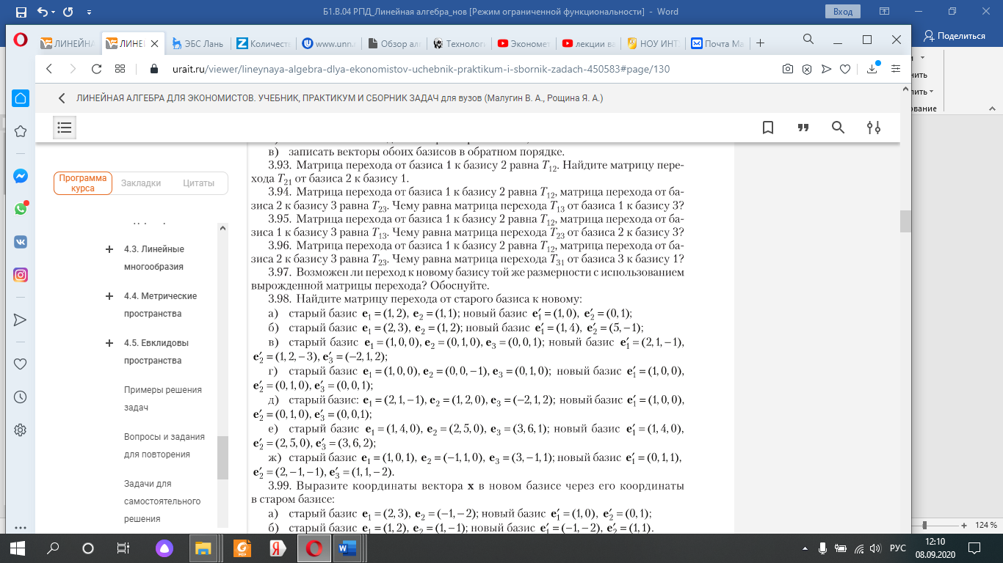

5. Найдите размерность и базис линейных подпространств, содержащих следующие системы векторов:

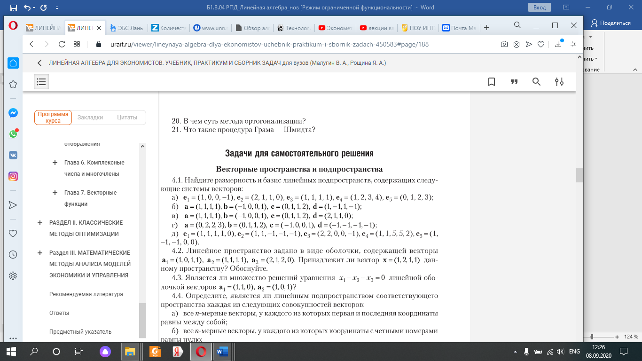

1. Найдите систему линейных уравнений, задающую линейное подпространство, содержащее следующие векторы:

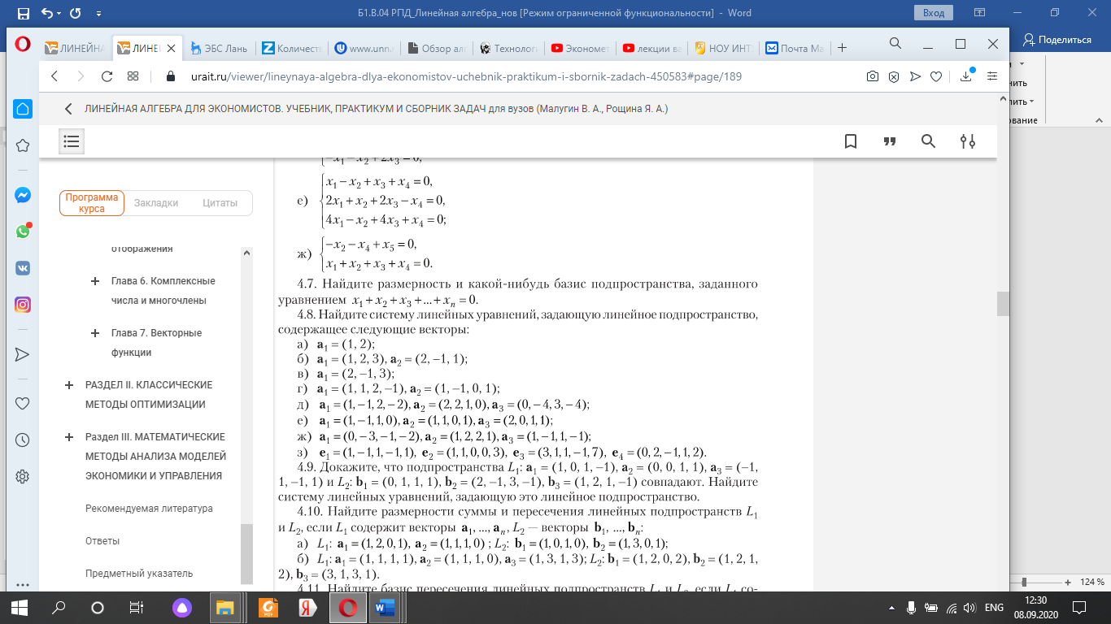

1. Дополните векторы до ортогонального базиса.

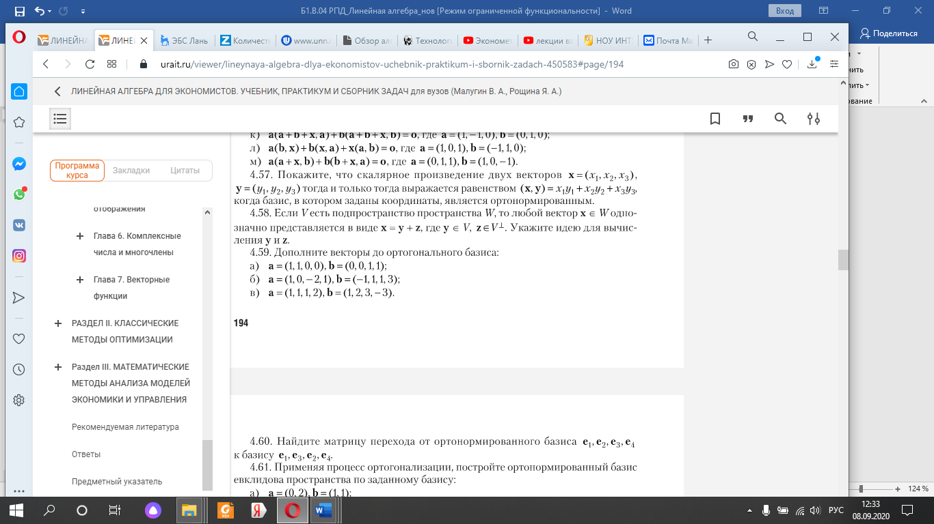

1. Применяя процесс ортогонализации, постройте ортонормированный базис евклидова пространства по заданному базису:

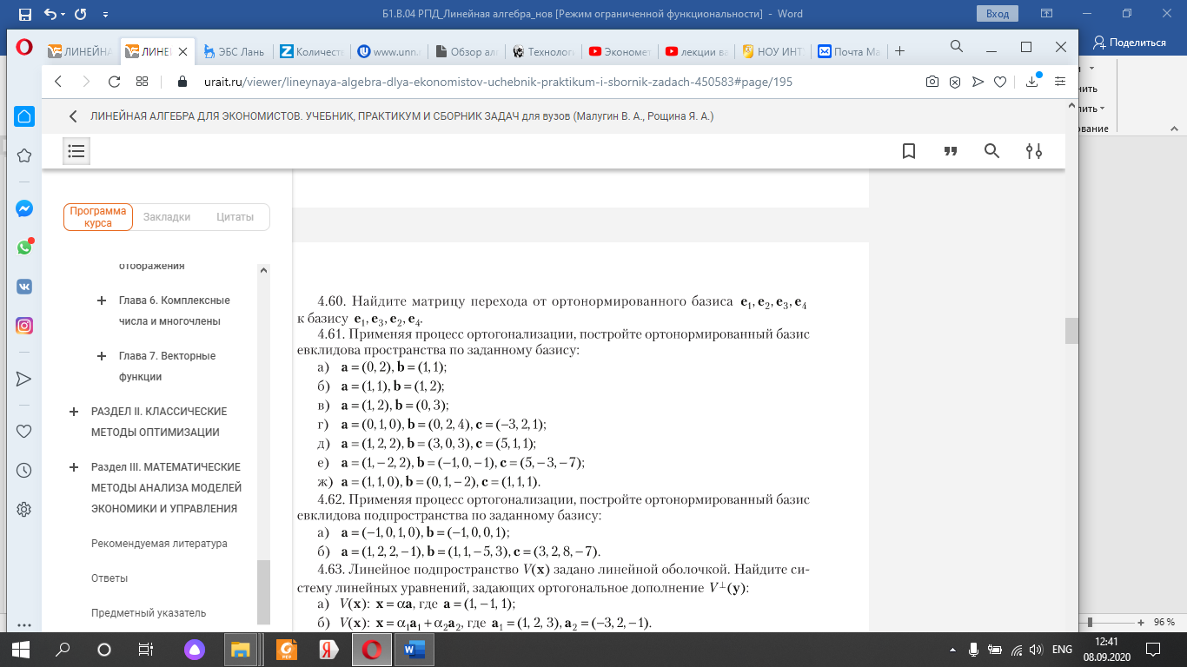

***Тема 4. Линейные отображения***

* + 1. Найдите образ у вектора **x** = (1, 0, 1), если линейный оператор задан матрицей

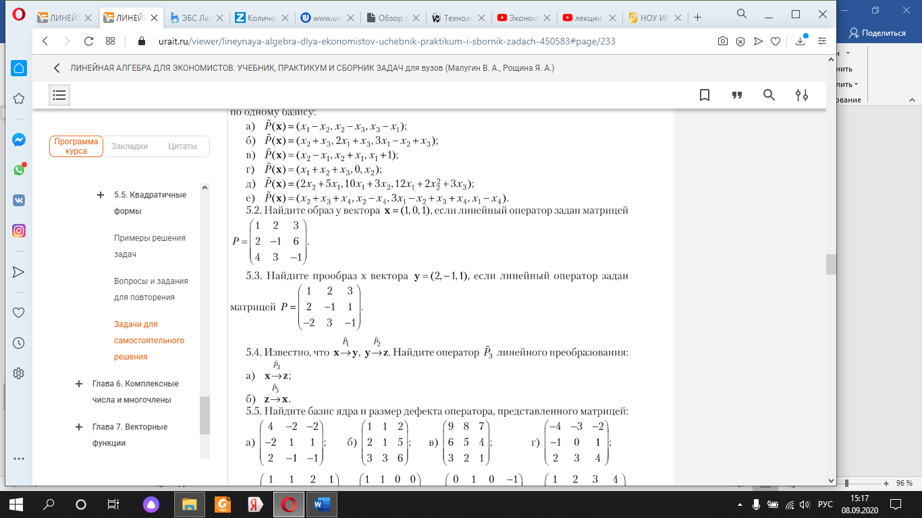

* + 1. Найдите базис ядра и размер дефекта оператора, представленного матрицей:

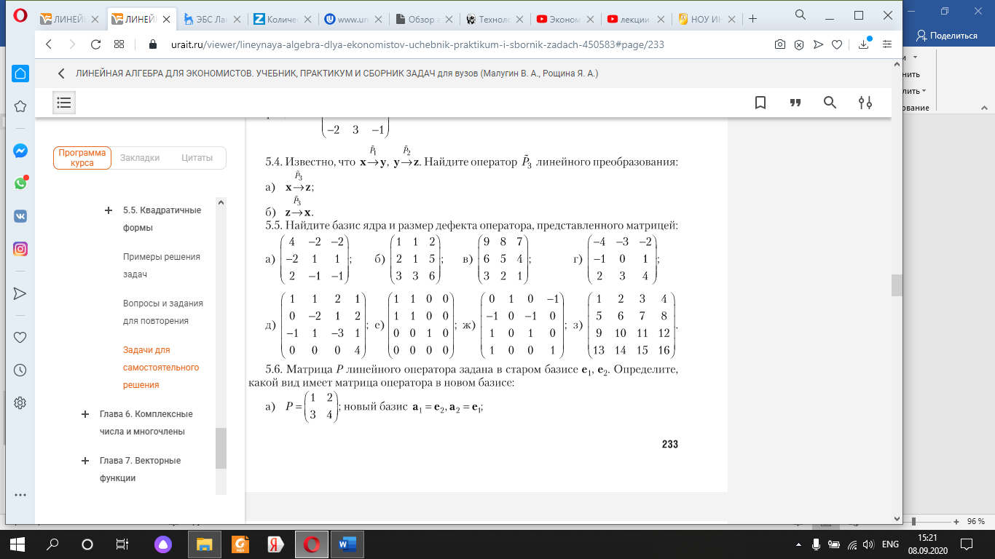

* + 1. Матрица *P* линейного оператора задана в старом базисе. Определите, какой вид имеет матрица оператора в новом базисе.

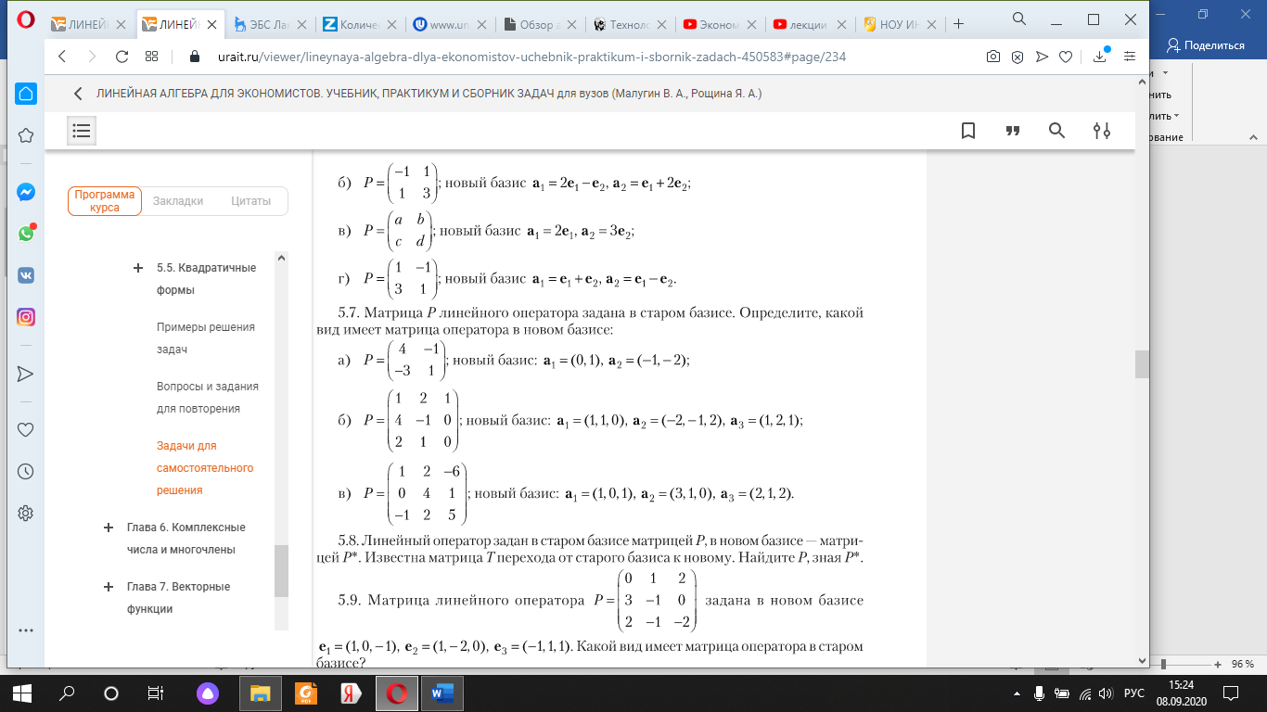

* + 1. Найдите собственные значения и собственные векторы линейных операторов, заданных в некотором базисе матрицами:

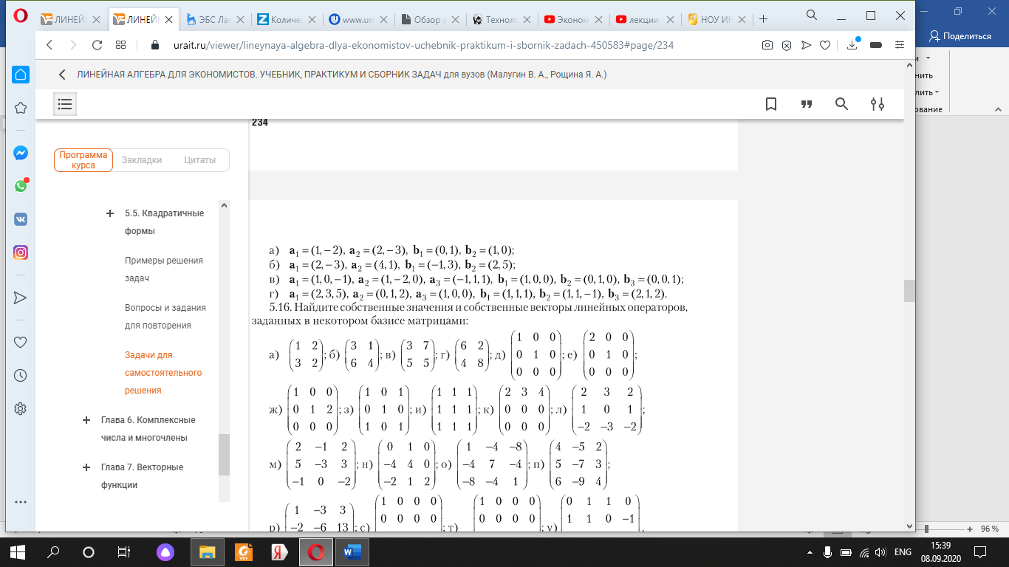

* + 1. Найдите ортонормированный базис, состоящий из собственных векторов симметричного оператора, заданного матрицей:

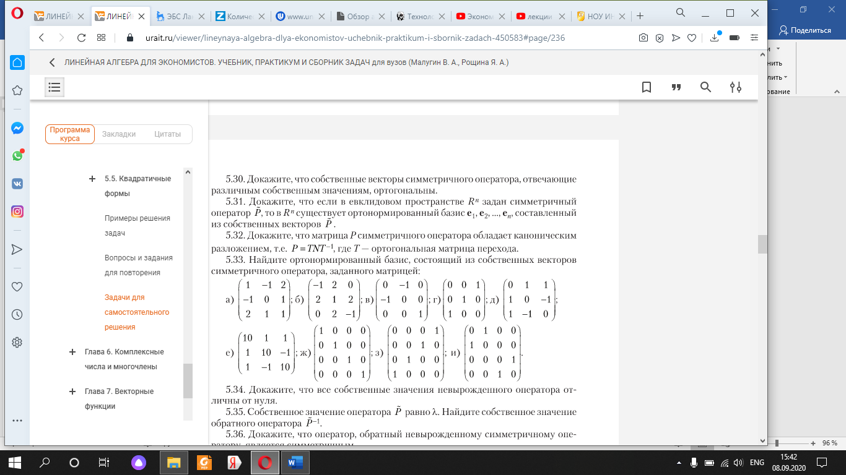

* + 1. Записать матрицу квадратичной формы.

1. ; 2. ; 3. ;



4. ; 5. ;



* + 1. Приведите к каноническому виду квадратичную форму и определите ее ранг.

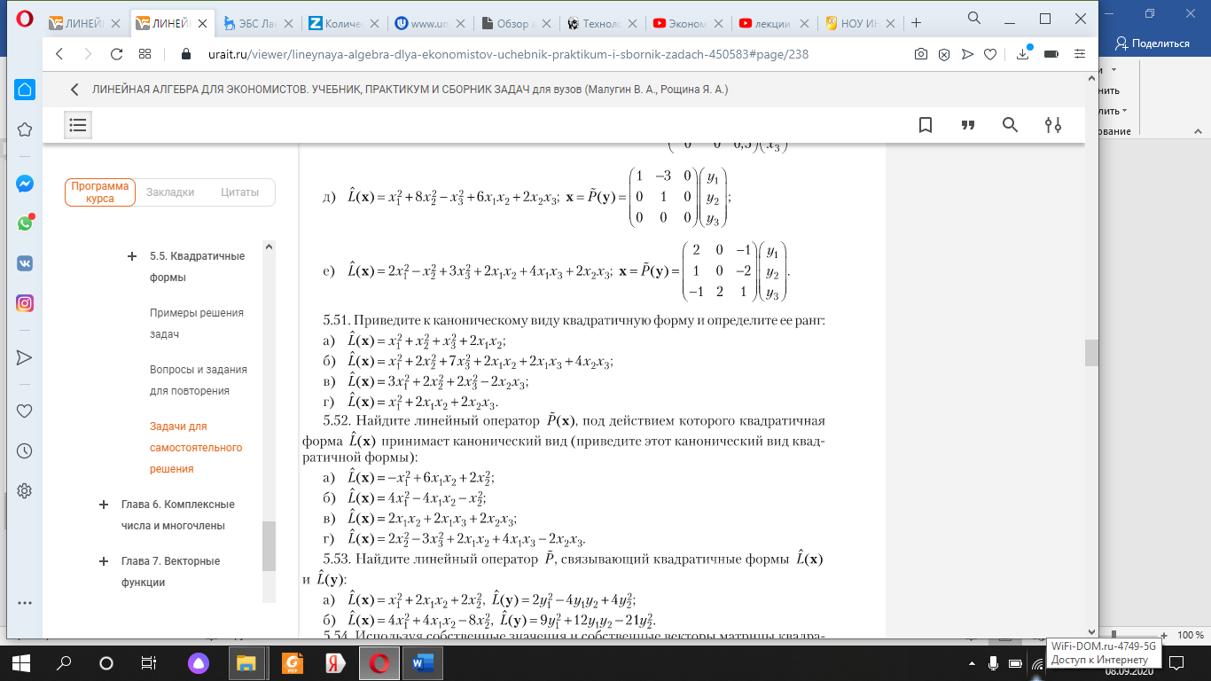

1. Исследуйте квадратичную форму на знакоопределенность.

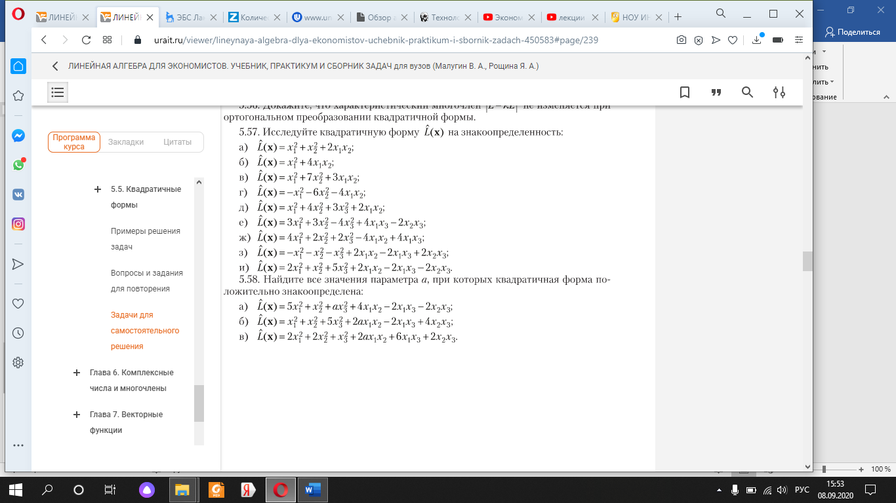

***Тема 5. Комплексные числа***

Даны четыре комплексных числа



Найти :



Вариант № 1



Вариант № 2



Вариант № 3



Вариант № 4



**5.2.4. Темы курсовых работ, эссе, рефератов**

**Темы для докладов-презентаций**

1. Использование матриц в решении экономических задач.

2. Экономические примеры систем линейных уравнений.

3. Экономическая интерпретация собственных чисел и собственных векторов.

4. Квадратичные формы.

5. Закон инерции квадратичных форм.

6. Определитель Грамма, его геометрический смысл и свойства. Определение положительно определенной квадратичной формы и положительно определенной матрицы.

7.Критерий Сильвестра положительной определенности симметрической матрицы.

8. Критерий Якоби. Треугольное разложение положительно определенной матрицы. Квадратный корень из положительно определенной симметрической матрицы.

9. Комплексные числа.

**6. Учебно-методическое и информационное обеспечение дисциплины**

**а) основная литература**

1. Малугин, В. А. Линейная алгебра для экономистов. Учебник, практикум и сборник задач : для вузов / В. А. Малугин, Я. А. Рощина. — Москва : Издательство Юрайт, 2020. — 478 с. — (Высшее образование). — ISBN 978-5-534-02976-5. — Текст : электронный // ЭБС Юрайт [сайт]. — URL: <https://urait.ru/bcode/450583> (дата обращения: 10.04.2020).
2. Бурмистрова, Е. Б. Линейная алгебра : учебник и практикум для академического бакалавриата / Е. Б. Бурмистрова, С. Г. Лобанов. — Москва : Издательство Юрайт, 2019. — 421 с. — (Бакалавр. Академический курс). — ISBN 978-5-9916-3588-2. — Текст : электронный // ЭБС Юрайт [сайт]. — URL: <https://urait.ru/bcode/425852> (дата обращения: 10.04.2020).
3. Бортаковский, А. С. Линейная алгебра в примерах и задачах : учебное пособие / А. С. Бортаковский, А. В. Пантелеев. — 3-е изд., стер. — Москва : ИНФРА-М, 2020. - 592 с. — (Высшее образование: Бакалавриат). - ISBN 978-5-16-010586-4. - Текст : электронный. - URL: <https://znanium.com/catalog/product/1045621> (дата обращения: 10.04.2020). – Режим доступа: по подписке.
4. Кремер, Н. Ш. Линейная алгебра : учебник и практикум для вузов / под редакцией Н. Ш. Кремера. — 3-е изд., испр. и доп. — Москва : Издательство Юрайт, 2020. — 422 с. — (Высшее образование). — ISBN 978-5-534-08547-1. — Текст : электронный // ЭБС Юрайт [сайт]. — URL: <https://urait.ru/bcode/450038> (дата обращения: 10.04.2020).

**б) дополнительная литература**

1. Бугров, Я. С. Высшая математика в 3 т. Т. 2. Элементы линейной алгебры и аналитической геометрии : учебник для вузов / Я. С. Бугров, С. М. Никольский. — 7-е изд., стер. — Москва : Издательство Юрайт, 2020. — 281 с. — (Высшее образование). — ISBN 978-5-534-03009-9. — Текст : электронный // ЭБС Юрайт [сайт]. — URL: <https://urait.ru/bcode/449950> (дата обращения: 10.04.2020).
2. Привалов, И. И. Аналитическая геометрия : учебник для вузов / И. И. Привалов. — 40-е изд., стер. — Москва : Издательство Юрайт, 2020. — 233 с. — (Высшее образование). — ISBN 978-5-534-01262-0. — Текст : электронный // ЭБС Юрайт [сайт]. — URL: <https://urait.ru/bcode/451192> (дата обращения: 10.04.2020).
3. Потапов, А. П. Линейная алгебра и аналитическая геометрия : учебник и практикум для вузов / А. П. Потапов. — Москва : Издательство Юрайт, 2020. — 309 с. — (Высшее образование). — ISBN 978-5-534-01232-3. — Текст : электронный // ЭБС Юрайт [сайт]. — URL: <https://urait.ru/bcode/451035> (дата обращения: 10.04.2020).
4. Татарников, О. В. Линейная алгебра : учебник и практикум для прикладного бакалавриата / О. В. Татарников, А. С. Чуйко, В. Г. Шершнев. — Москва : Издательство Юрайт, 2019. — 334 с. — (Бакалавр. Прикладной курс). — ISBN 978-5-9916-3568-4. — Текст : электронный // ЭБС Юрайт [сайт]. — URL: <https://urait.ru/bcode/425853> (дата обращения: 10.04.2020).
5. Рудык, Б. М. Линейная алгебра : учеб. пособие / Б.М. Рудык. - М. : ИНФРА-М, 2019. - 318 с. - (Высшее образование: Бакалавриат). - ISBN 978-5-16-004533-7. - Текст : электронный. - URL: <https://znanium.com/catalog/product/1010102> (дата обращения: 10.04.2020). – Режим доступа: по подписке.
6. Шершнев, В. Г. Основы линейной алгебры и аналитической геометрии: Учебное пособие / Шершнев В.Г. - Москва :НИЦ ИНФРА-М, 2017. - 168 с. (Высшее образование: Бакалавриат) (Обложка. КБС)ISBN 978-5-16-005479-7. - Текст : электронный. - URL: <https://znanium.com/catalog/product/558491> (дата обращения: 10.04.2020). – Режим доступа: по подписке.

**в) программное обеспечение и интернет-ресурсы**

1. MS Office;
2. ИПС «Консультант +»;
3. ИПС «Гарант»;
4. Поисковые система «Яндекс», «Google»;
5. ЭБС znanium.com;
6. ЭБС «biblio-online.ru».

**7.Материально-техническое обеспечение дисциплины**

Реализация программы предполагает наличие:

- аудиторий для лекционных и практических занятий с необходимым оборудованием;

- компьютерного класса, имеющего компьютеры, объединенные сетью с выходом в Интернет;

- лицензионного (операционная система Microsoft Windows, пакет прикладных программ Microsoft Office) и свободно распространяемого программного обеспечения.

- интернет браузеров (Mozilla Firefox, Google Chrome, Safari, Opera),

- свободного пакета офисных приложений Open Office.

В ходе проведения занятий рекомендуется использовать компьютерные иллюстрации для поддержки различных видов занятий, подготовленные с использованием Microsoft Office или других средств визуализации материала.

Доступ к электронным информационным ресурсам осуществляется в компьютерном классе и библиотеке филиала.

# Специальные условия организации обучения по дисциплине для инвалидов и лиц с ограниченными возможностями здоровья

Организация обучения по дисциплине инвалидов и лиц с ограниченными возможностями здоровья осуществляется с учетом особенностей психофизического развития, индивидуальных возможностей и состояния здоровья при наличии таких обучающихся путем создания специальных условий для получения образования.

Профессорско-преподавательский состав знакомится с психолого-физиологическими особенностями обучающихся инвалидов и лиц с ограниченными возможностями здоровья, индивидуальными программами реабилитации инвалидов (при наличии).

В соответствии с Методическими рекомендациями по организации образовательного процесса для обучения инвалидов и лиц с ограниченными возможностями здоровья в образовательных организациях высшего образования, в том числе оснащенности образовательного процесса, утв. Минобрнауки РФ 08.04.2014 АК-44/05вн при изучении дисциплины предполагается использование социально-активных и рефлексивных методов обучения, технологий социокультурной реабилитации с целью оказания помощи в установлении полноценных межличностных отношений с другими студентами, создании комфортного психологического климата в студенческой группе.

При освоении дисциплины используются различные сочетания видов учебной работы с методами и формами активизации познавательной деятельности обучающихся для достижения запланированных результатов обучения и формирования компетенций. Форма проведения промежуточной аттестации для обучающихся-инвалидов и лиц с ограниченными возможностями здоровья устанавливается с учетом индивидуальных психофизиологических особенностей. По личной просьбе обучающегося с ограниченными возможностями здоровья, изложенной в форме письменного заявления, по дисциплине предусматриваются:

- замена устного ответа на письменный ответ при сдаче зачета или экзамена;

- увеличение продолжительности времени на подготовку к ответу на зачете или экзамене;

- при подведении результатов промежуточной аттестации студентов выставляется максимальное количество баллов за посещаемость аудиторных занятий.

Программа составлена в соответствии с требованиями ФГОС ВО/ОС ННГУ по направлению 09.03.03 Прикладная информатика (приказ №349-ОД от 21.06.2021).

**Автор(ы)**: ст. преп. Бородина Т.С.

**Рецензент:**

Программа одобрена на заседании Методической комиссии Дзержинского филиала ННГУ, протокол № 4 от 07.06.2021 года.